Semana 3
Desarrollo Frontend I (PFY2201)
Nombre estudiante: Fernando Fuentes | Carrera: Analista Programador Computacional
Profesor: Marcelo Zepeda | Fecha: 26/08/2026

Capturas de pantalla — Actividad Sumativa: Optimizando un Sitio Web con HTML, CSS y Diseño Responsivo
A continuación se presentan las capturas de pantalla del sitio GameZone verificado en tres resoluciones distintas (escritorio, tablet y móvil), utilizando las herramientas de inspección de Chrome DevTools para confirmar que el diseño responsivo — construido con Flexbox y CSS Grid — se adapta correctamente en cada caso.

1. Vista de escritorio (1366 px)
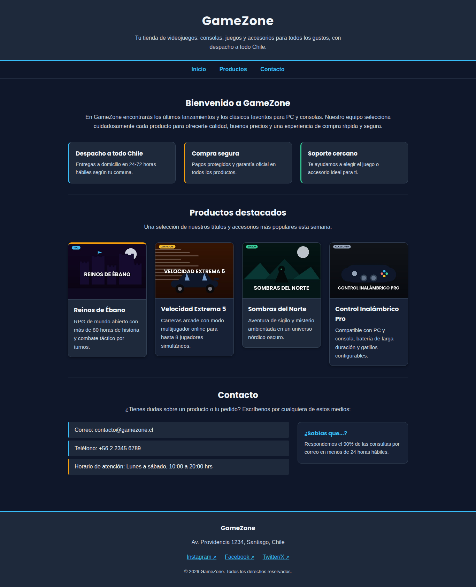
Figura 1. Vista de escritorio del sitio GameZone: grilla de productos en 4 columnas y bloques de beneficios en 3 columnas mediante CSS Grid.

2. Vista de tablet (768 px)
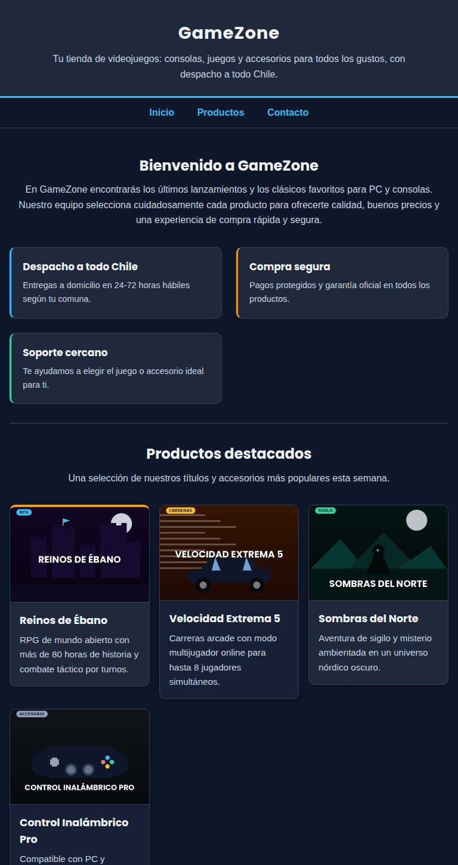
Figura 2. Vista de tablet: la grilla de productos pasa a 3 columnas y los bloques de beneficios a 2 columnas gracias a los media queries.

3. Vista móvil (375 px)
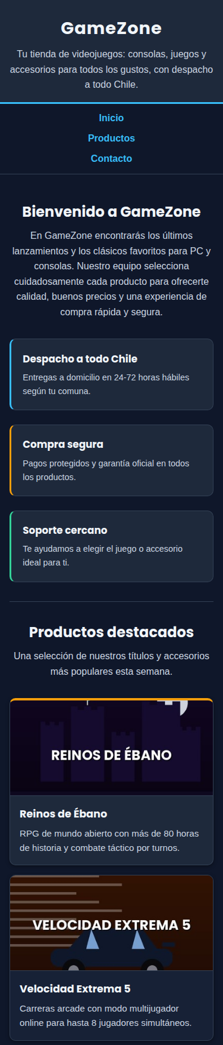
Figura 3. Vista móvil: navegación, bloques de beneficios y grilla de productos se reorganizan en una sola columna.
Estructura del proyecto web:
FernandoFuentes_PFY2201_HTML_Semana3_proyecto/
├── FernandoFuentes_PFY2201_HTML_Semana1.html
├── css/
│ └── FernandoFuentes_PFY2201_CSS_Semana3.css
├── img/
│ ├── juego1.jpg
│ ├── juego2.jpg
│ ├── juego3.jpg
│ └── control.jpg
└── docs/
└── FernandoFuentes_PFY2201_Capturas_Semana3.docx

